Приложение 1

**Доклад на заседание Общественного совета при администрации города Югорска в сфере бюджетных правоотношений «О проекте бюджета города Югорска на 2024 год и на плановый период 2025 и 2026 годов»**

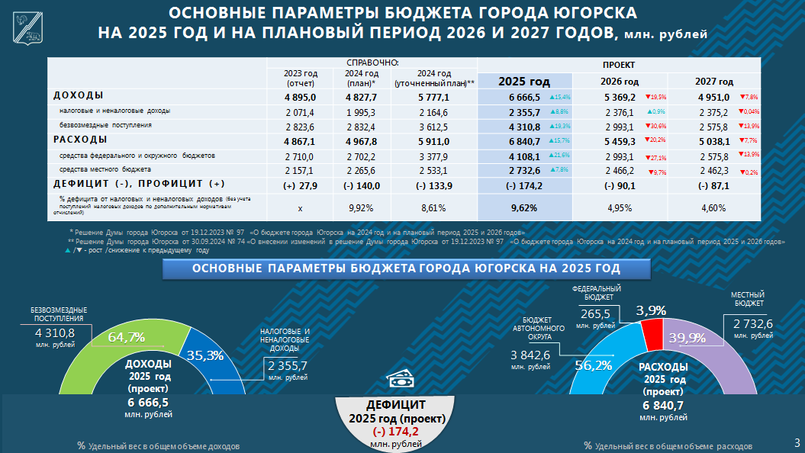

В основу формирования бюджета на предстоящую трехлетку положены сценарные условия базового варианта прогноза социально-экономического развития города Югорска на 2025 год и на плановый период 2026 и 2027 годов, учитывающего более высокие темпы развития экономики с учетом относительно оптимистичных внешних условий и прогнозируемых возможностей положительной динамики основных показателей развития города Югорска.

В 2025 году ожидается рост объема доходов немногим менее 1,8 млрд. рублей относительно показателей за 2023 год и на 889,4 млн. рублей или на 15,4% к прогнозируемому уровню 2024 года. Удельный вес собственных доходов, то есть налоговых и неналоговых доходов вместе, составит 35,3% от всех доходов бюджета, безвозмездные поступления из федерального и окружного бюджетов – 64,7%. Прогноз доходов определен на основе данных, представленных главными администраторами доходов бюджета по закрепленным за ними доходным источникам, на основании утвержденных методик прогнозирования доходов, установленных бюджетным законодательством нормативов отчислений в бюджет города от федеральных, региональных и местных налогов и сборов, а также доведенных Депфином Югры объема межбюджетных трансфертов.

Расходы бюджета города на 2025 год составят рекордные почти 7 млрд. рублей.

Дефицит бюджета города на 2025 год 174 млн. рублей, он спрогнозирован со снижением до 87 млн. рублей к 2027 году. Основной источник покрытия дефицита это заемные средства в виде кредитов.

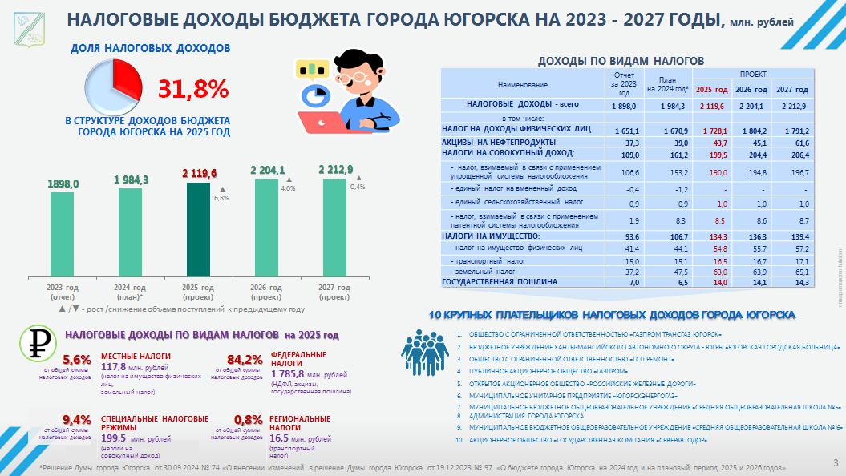

Налоговые доходы составят более 2,1 млрд. рублей или 32% от всех доходов бюджета. Налоговыми доходами являются налог на доходы физических лиц, акцизы на нефтепродукты, налоги на совокупный доход, налоги на имущество, государственная пошлина. Каждый вид налогового дохода прогнозируется с ростом к уровню 2023 года и к уровню 2024 года.

Преобладающую позицию в структуре налоговых доходов традиционно занимает налог на доходы физических лиц – 1 млрд. 728 млн. рублей. На долю этого базового налога приходится 81,5% всех налоговых доходов.

В 2025 году норматив отчислений НДФЛ, поступающих в бюджет города снижен на 4% к уровню 2024 года и составит почти 52%.

На слайде представлена 10 крупных плательщиков налоговых доходов города Югорска, на первой строчке градообразующее предприятие ООО «Газпромтрансгаз Югорск».

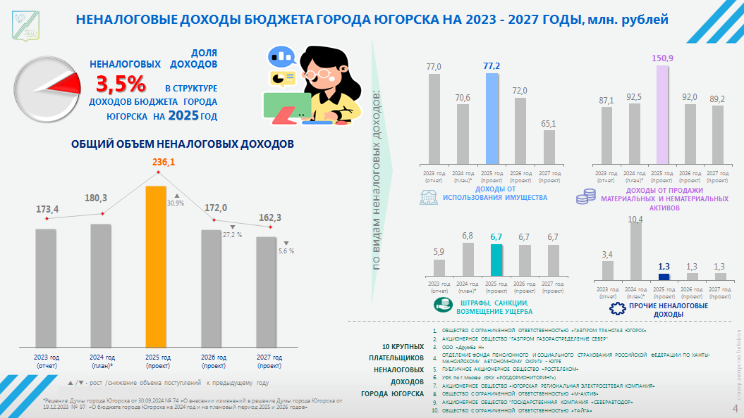

Запланированные объёмы неналоговых доходов представлены на следующем слайде. Основная доля – 64% в данной группе доходов приходится на доходы от продажи активов (в основном квартир). Более 77 млн. рублей планируется получить от использования имущества в виде арендной платы за пользование земельными участками и иным муниципальным имуществом. В целом прогнозируем неналоговые доходы в сумме 236 млн. рублей, что составит 3,5% от всех доходов бюджета.

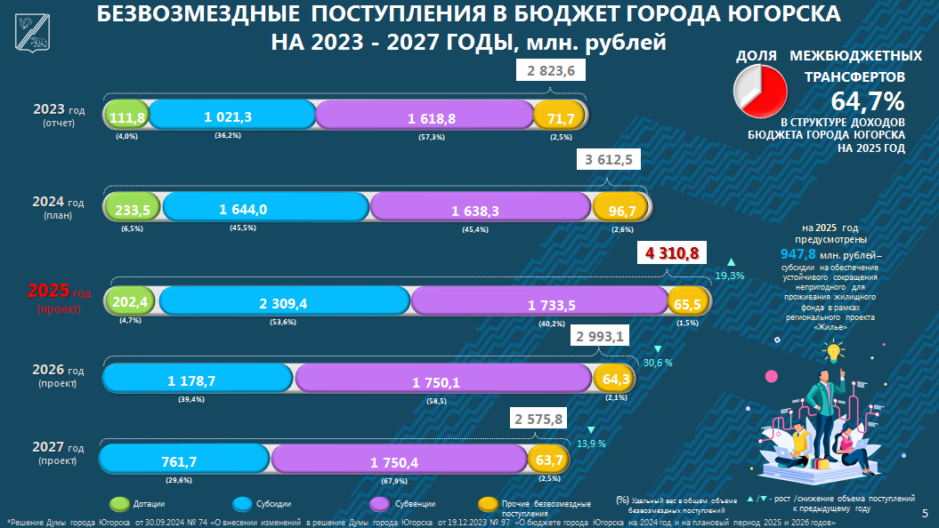

Безвозмездные поступления из федерального бюджета и бюджета автономного округа ожидаются в объеме 4,3 млрд. рублей.

В структуре безвозмездных поступлений 40% занимают субвенции, имеющие строго целевое назначение. Почти 1,7 млрд. рублей или более 97 % объема всех целевых средств составляют субвенции в сфере образования.

Субсидии из федерального и окружного бюджетов составляют 2,3 млрд. рублей. Это основа нашего бюджета развития. Как видно на слайде, объем финансовой помощи городу Югорску в 2025 году из бюджета Югры очень значительный. Объем субсидий на 1,3 млрд. рублей больше уровня 2023 года и на 665 млн. рублей выше уровня 2024 года.

Почти 1 млрд. рублей в 2025 году выделено из бюджета Югры на расселение граждан из аварийного жилого фонда, 269 млн. рублей на проведение капитального ремонта школы № 5, 157 млн. рублей на благоустройство территории школы №2, 314 млн. рублей выделено на ремонт и модернизацию систем коммунальной инфраструктуры, 251 млн. рублей – на ремонт и реконструкцию автомобильных дорог.

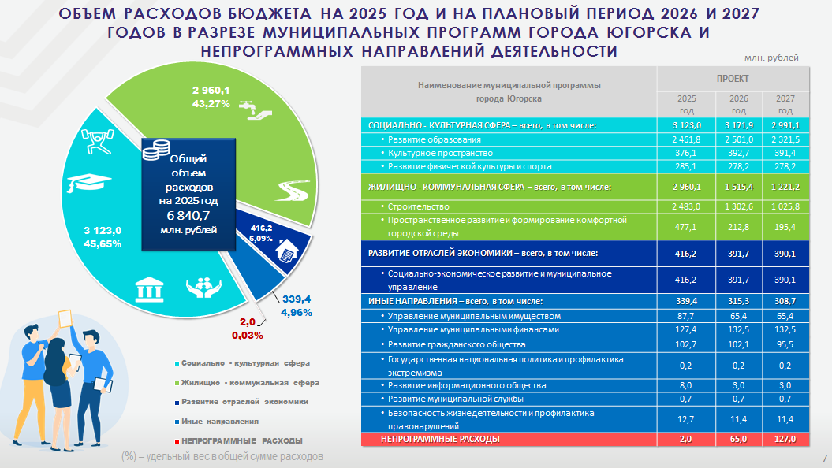

Теперь расскажу о расходной части городского бюджета.

Бюджет программный, то есть каждый вложенный бюджетный рубль имеет свою цель и показатель результативности. В текущем году проведена работа по совершенствованию подходов к формированию муниципальных программ. Их количество уменьшилось с 17 до 13 программ, изменены их формат и структура.

Расходная часть бюджета, как и прежде, сформирована с преобладанием социальных расходов, которые занимают 53% от общих расходов бюджета, а это более 3,6 млрд. рублей.

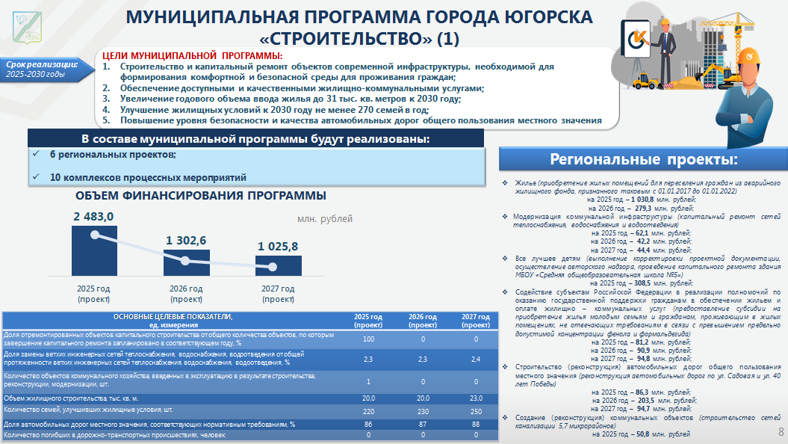

Самая финансово емкая муниципальная программа – это программа «Строительство». На ее реализацию будет направлено в 2025 году 2,5 млрд. рублей, а за 3 года 4,8 млрд. рублей.

1,6 млрд. рублей в 2025 году под эгидой реализации региональных проектов, в том числе:

- на приобретение жилых помещений для переселения граждан из аварийного жилищного фонда в 2025 году будет израсходовано более 1 млрд. рублей, в 2026 году – 279 млн. рублей;

- на капитальный ремонт сетей теплоснабжения, водоснабжения и водоотведения запланировано на 2025 год 62 млн. рублей;

- на проведение капитального ремонта здания школы №5 выделено 308,5 млн. рублей;

- объем субсидий на приобретение жилья молодым семьям и гражданам, проживающим в жилых помещениях, не отвечающих требованиям в связи с превышением предельно допустимой концентрации фенола и формальдегида, составит в 2025 году 81 млн. рублей;

- на реконструкцию автомобильных дорог по ул. Садовая и ул. 40 лет Победы запланировано на 3 года 384,5 млн. рублей;

- на строительство сетей канализации 5,7 микрорайонов выделено 50,8 млн. рублей.

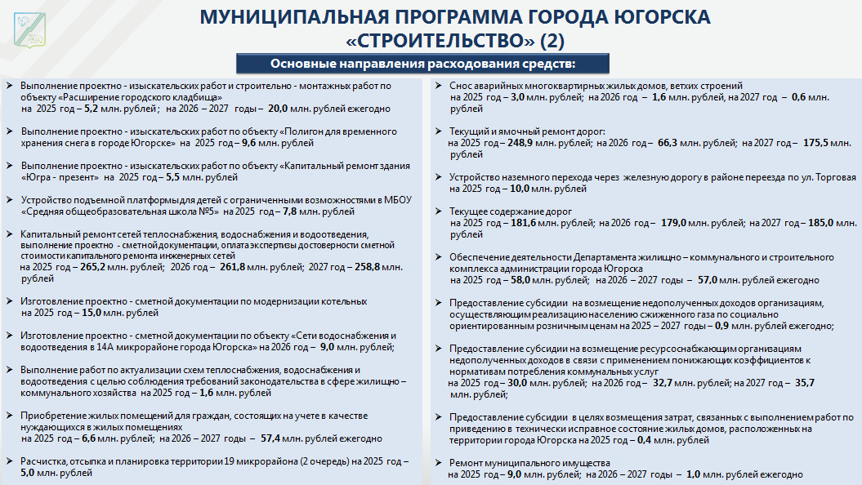

Также в рамках реализации программы «Строительство» запланировано:

282 млн. рублей в 2025 году, 271 млн. рублей в 2026 году, 259 млн. рублей в 2027 году на капитальный ремонт инженерных сетей и модернизацию систем коммунальной инфраструктуры.

121 млн. рублей на 3 года предусмотрено на приобретение жилых помещений для граждан, состоящих на учете в качестве нуждающихся в жилых помещениях.

За 3 ближайших года по различным направлениям поддержки улучшат свои жилищные условия 690 семей.

На ямочный и текущий ремонт городских дорог на 2025 год предусмотрено 249 млн. рублей, на 2026 год – 66 млн. рублей, на 2027 год – 175,5 млн. рублей.

Расходы на текущее содержание городских дорог составят около 180 млн. рублей ежегодно.

На выполнение проектно - изыскательских работ и строительно - монтажных работ по расширению городского кладбища запланировано на 3 года 45 млн. рублей.

На устройство наземного перехода через железную дорогу в районе переезда по ул. Торговая выделено 10 млн. рублей.

На выполнение проектно - изыскательских работ по размещению полигона для временного хранения снега предусмотрено 9,6 млн. рублей.

В школе № 5 будет устроена подъемная платформа для детей с ограниченными возможностями. На эти цели за счет местного бюджета выделено почти 8 млн. рублей.

5,5 млн. рублей выделено на выполнение проектно - изыскательских работ по капитальному ремонту здания «Югра - презент».

В объеме около 30 млн. рублей ежегодно запланированы субсидии организациям жилищно-коммунального комплекса.

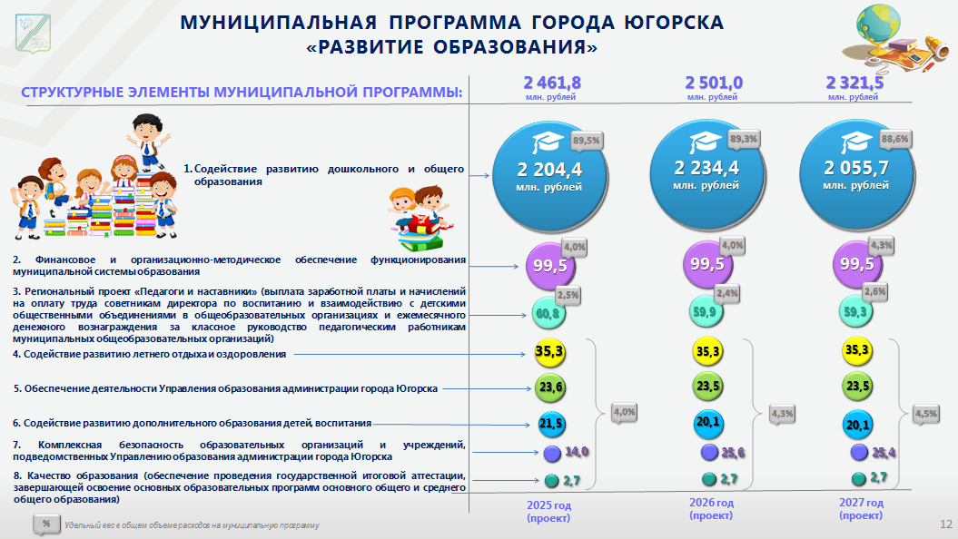

Почти 2,5 млрд. рублей или 36% всех расходов бюджета города направляются на развитие образования. 80% указанных расходов - это межбюджетные трансферты из бюджета автономного округа.

На функционирование детских садов и школ выделено в 2025 году почти 1,9 млрд. рублей, на питание школьников предусмотрено 144 млн. рублей.

Из бюджета Югры выделены ассигнования на обустройство и оснащение плоскостных спортивных сооружений и развивающих площадок. На благоустройство прилегающей территории школы №2 в 2025 году будет израсходовано 165 млн. рублей. На благоустройство прилегающей территории школы №5 в 2026 году будет израсходовано 179 млн. рублей.

В рамках регионального проекта «Педагоги и наставники» на выплату заработной платы советникам директора по воспитанию и взаимодействию с детскими общественными объединениями в общеобразовательных организациях и ежемесячного денежного вознаграждения за классное руководство педагогическим работникам предусмотрено 60 млн. рублей ежегодно.

На организацию летнего отдыха и оздоровления детей запланировано 35 млн. рублей ежегодно, из них половина средств или около 17 млн. рублей будет потрачено на организацию выездного отдыха и оздоровления детей за пределами города Югорска.

На развитие материально-технической базы, устранение предписаний надзорных органов, укрепление антитеррористической безопасности и на текущий ремонт образовательных учреждений предусмотрено на 2025 год 14 млн. рублей.

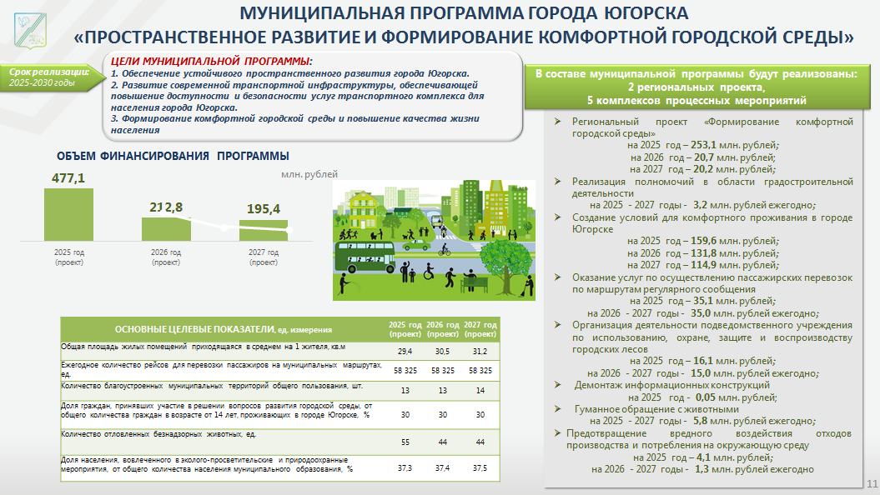

Третья по финансовоемкости – муниципальная программа «Пространственное развитие и формирование комфортной городской среды» с объемом финансирования 477 млн. рублей на 2025 год.

Более половины расходов программы в следующем году в рамках реализации регионального проекты «Формирование комфортной городской среды».

Город Югорск победил во Всероссийском конкурсе лучших проектов создания комфортной городской среды. 240 млн. рублей выделено на благоустройство Центрального городского сквера «Северное сияние». Продолжится благоустройство парка по улице Менделеева. На эти цели в 2025 году предусмотрено 13 млн. рублей.

На разработку и актуализацию документов территориального планирования, градостроительного зонирования, документации по планировке территории 14 и 14 А микрорайонов выделено 3 млн. рублей.

На создание условий для комфортного проживания в городе Югорске предусмотрено 160 млн. рублей. Половина данных ассигнований будет израсходована на содержание объектов благоустройства. На устройство и замену детских городков и спортивных площадок выделено 24 млн. рублей. На благоустройство территории в районе школы №5 запланировано 17,5 млн. рублей. На устройство автомобильной парковки по ул. Чкалова запланировано 12,5 млн. рублей. На устройство теплого остановочного комплекса выделено 2,5 млн. рублей. Традиционно на реализацию наказов избирателей депутатам Думы города Югорска выделено 10,5 млн. рублей.

35 млн. рублей ежегодно составят расходы на осуществление пассажирских перевозок по маршрутам регулярного сообщения.

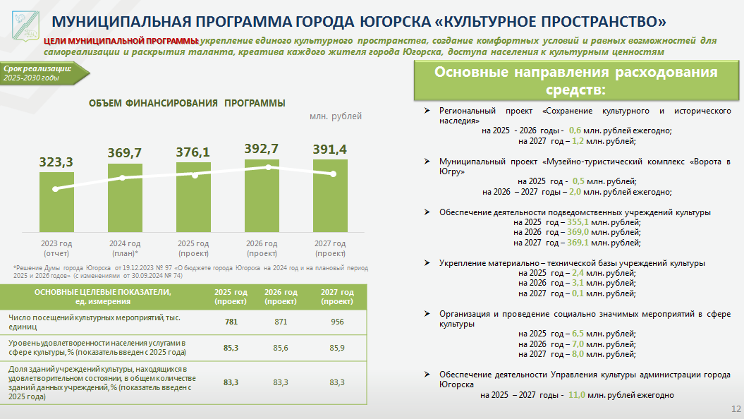

На реализацию программы «Культурное пространство» предусмотрено 376 млн. рублей. Из них 355 млн. рублей – это расходы на текущее содержание учреждений. На укрепление материально – технической базы и ремонт учреждений культуры будет направлено 2,4 млн. рублей. На проведение массовых культурных мероприятий выделено 6,5 млн. рублей.

На разработку дизайн – проекта территории музейно – туристического комплекса «Ворота в Югру» в 2025 году предусмотрено 500 тыс. рублей. И далее на продолжение реализации муниципального проекта «Ворота в Югру» выделено по 2 млн. рублей ежегодно на 2026, 2027 годы.

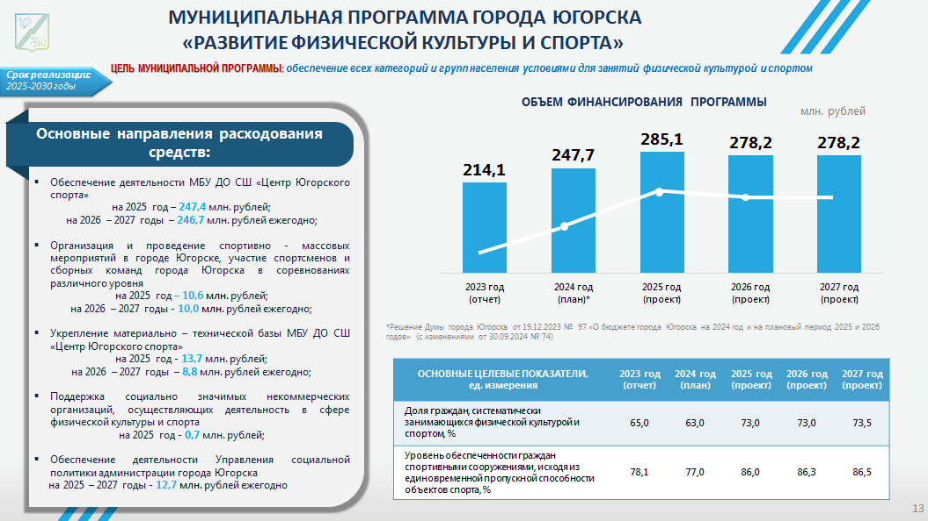

На реализацию программы «Развитие физической культуры и спорта» запланированы расходы в сумме 285 млн. рублей, в том числе на содержание Центра Югорского спорта 247 млн. рублей. На организацию и проведение спортивно-массовых мероприятий на территории города, на подготовку сборных команд города Югорска по различным видам спорта и участие в выездных соревнованиях различного уровня на 2025 год предусмотрено почти 11 млн. рублей. На укрепление материально-технической базы Центра Югорского спорта будет потрачено около 14 млн. рублей.

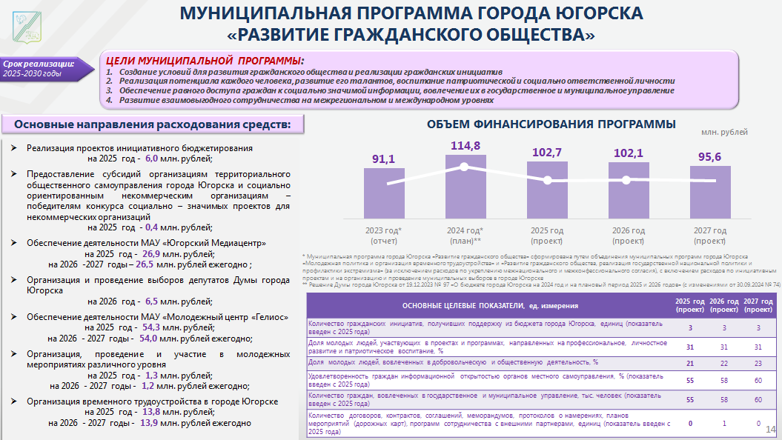

Расходы на муниципальную программу «Развитие гражданского общества» составят в 2025 году почти 103 млн. рублей.

На реализацию проектов инициативного бюджетирования и поддержку гражданских инициатив предусмотрено более 6 млн. рублей. На обеспечение деятельности МАУ «Югорский Медиацентр» выделено 27 млн. рублей. На организацию и проведение выборов депутатов Думы города Югорска 8 созыва в 2026 году запланировано 6,5 млн. рублей.

На обеспечение деятельности Молодежного центра «Гелиос» выделено 54 млн. рублей, на проведение мероприятий по молодежной политике - 1,3 млн. рублей, на организацию временного трудоустройства граждан - 14 млн. рублей.

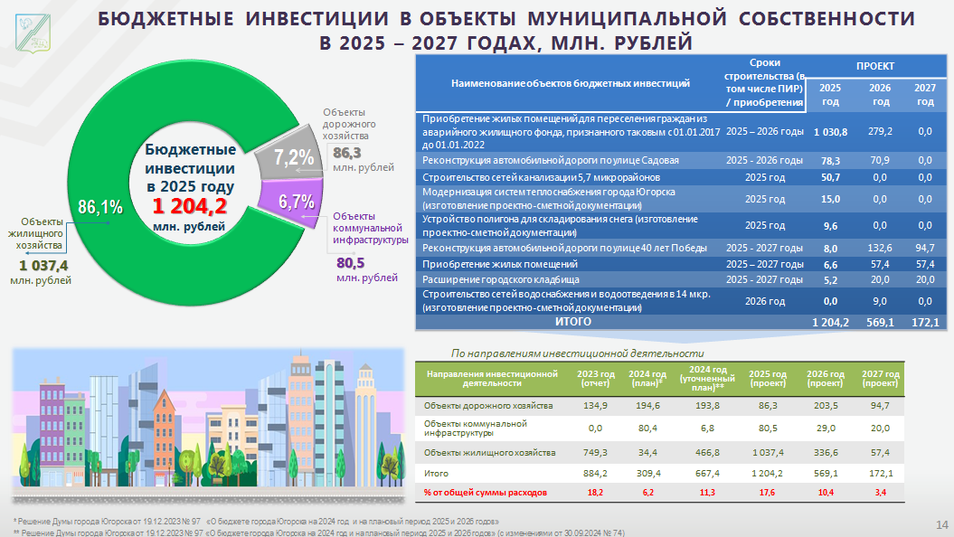

Подитоживая, охарактеризую бюджет с разных ракурсов.

Бюджетные инвестиции в 2025 году составят рекордные 1,2 млрд. рублей или 17,6% от общих расходов бюджета. На слайде представлена расшифровка бюджетных инвестиций в объекты муниципальной собственности на ближайшую трехлетку. В докладе я касалась основных направлений расходов при описании соответствующих муниципальных программ. Основной объем капитальных вложений планируется направить в объекты жилищного хозяйства.

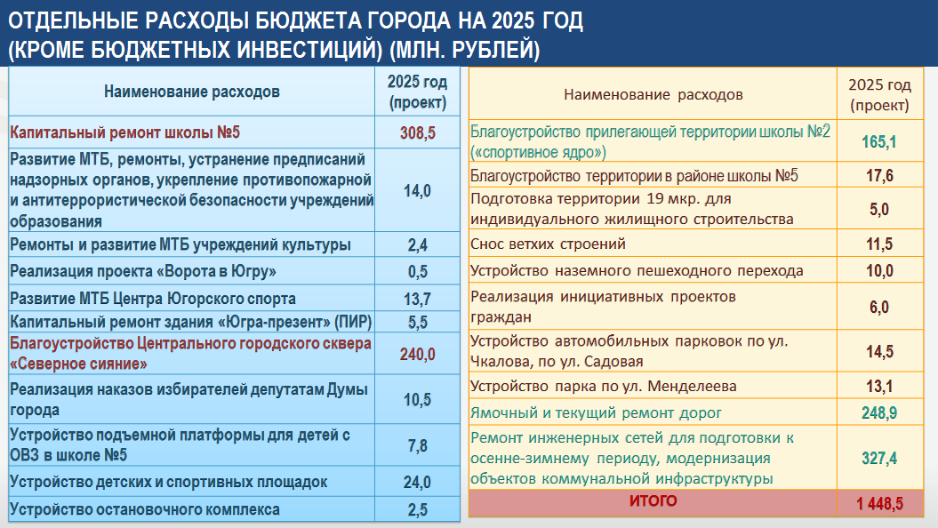

Всего бюджет развития (бюджетные инвестиции, ремонты, развитие МТБ) 2 млрд. 652,7 млн. рублей. Это почти 40% всех расходов бюджета.

В проектировках бюджета города бюджетные ассигнования, направляемые на оплату труда работникам бюджетной сферы, оцениваются на 2025 год в объёме 2,9 млрд. рублей. То есть 42% всех расходов бюджета города направляются на оплату труда.

В проекте бюджета учтено финансовое обеспечение достижения установленных целевых показателей средней заработной платы по отдельным категориям работников, поименованным в Указах Президента Российской Федерации от 2012 года. Кроме того, учтена индексация фондов оплаты труда по иным категориям работников с 1 октября 2025 года на 4%.

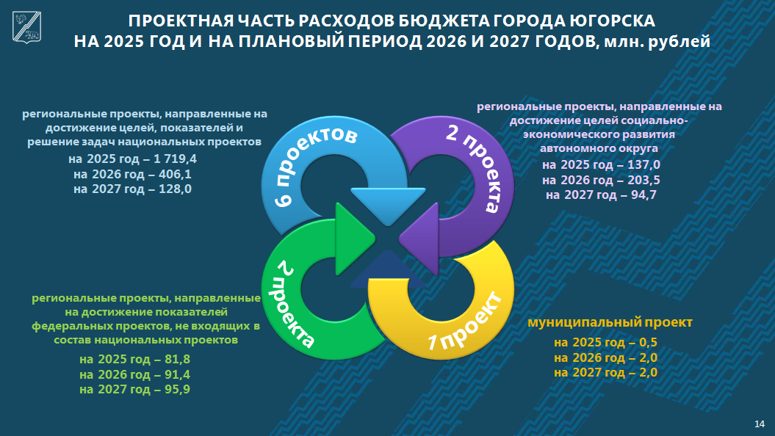

Проектная часть расходов бюджета на 2025 год – почти 2 млрд. рублей или треть всех расходов. В докладе я частично коснулась расходов в рамках проектов. Подробная расшифровка в презентации «Бюджет для граждан» на главной странице официального сайта администрации города.

Общий объём бюджетных ассигнований, направляемых на поддержку семьи и детей, оценивается в 4,4 млрд. рублей в 2025 году (или 65% всех расходов бюджета), 3,5 млрд. рублей в 2026 году и 3 млрд. рублей в 2027 году.

В конце доклада хотелось бы отметить, что бюджет города 2025 года – это бюджет развития. Он утверждается с предельным уровнем дефицита – 10 % от собственных доходов или в объеме 174 млн. рублей. Потребуется немало усилий для мобилизации доходов и обеспечения сбалансированности и финансовой устойчивости бюджетной системы города Югорска. Надеюсь, что нам удастся обеспечить стабильное и своевременное финансирование всех запланированных направлений деятельности, чтобы принятые муниципалитетом расходные обязательства были исполнены в полном объеме.

Доклад окончен.